Час и минут -5` провера
- Доцртај казаљке да
3 сата 20 минута 21 сат 7 сати и 55 минута
- Колико је сати?
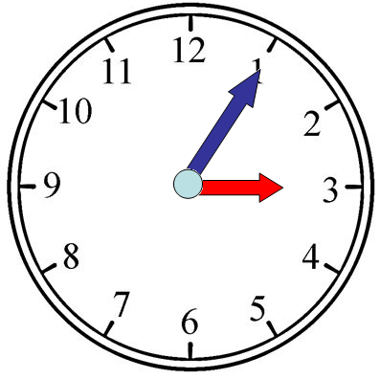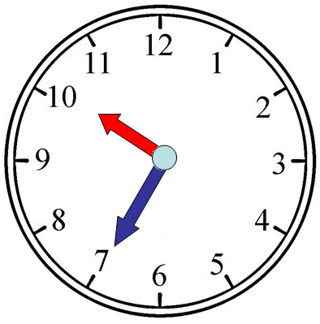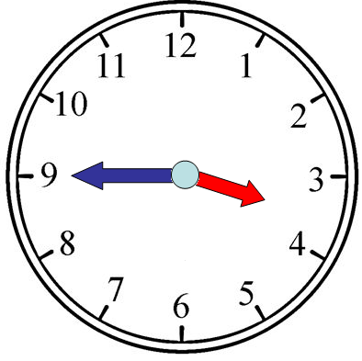
_______________ _______________ ______________

Час и минут -5` провера
- Доцртај казаљке да
3 сата 20 минута 21 сат 7 сати и 55 минута
- Колико је сати?
_______________ _______________ ______________

